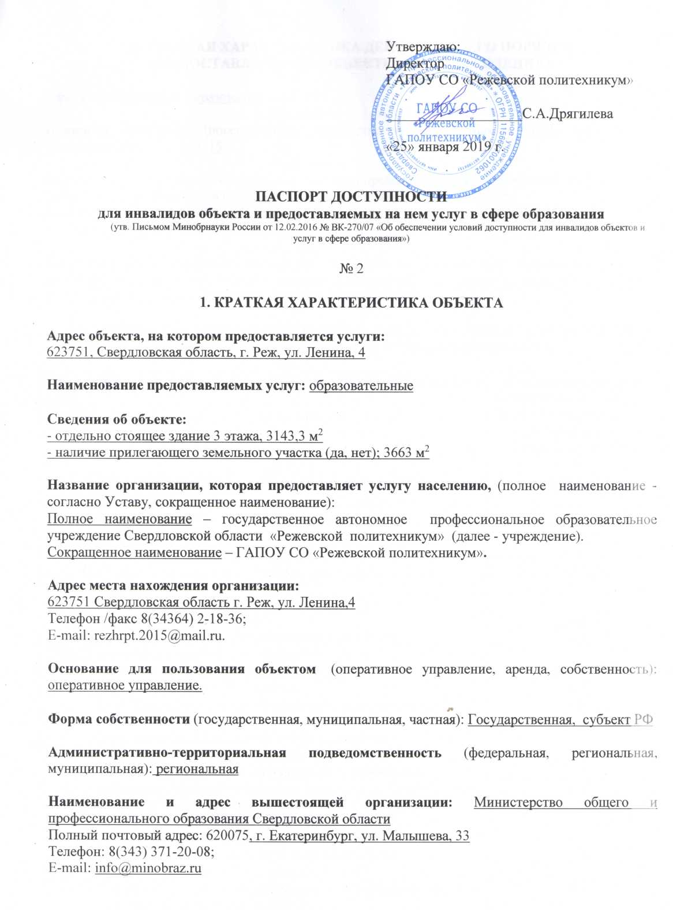

**II. КРАТКАЯ ХАРАКТЕРИСТИКА ДЕЙСТВУЮЩЕГО ПОРЯДКА**

**ПРЕДОСТАВЛЕНИЯ НА ОБЪЕКТЕ УСЛУГ НАСЕЛЕНИЮ**

**Сфера деятельности**: образование

**Плановая мощность** (посещаемость, количество обслуживаемых в день, вместимость, пропускная способность): 15

**Форма оказания услуг** (на объекте, с длительным пребыванием, в т.ч. проживанием, обеспечение доступа к месту предоставления услуги, на дому, дистанционно): на объекте

**Категории обслуживаемого населения по возрасту** (дети, взрослые трудоспособного возраста, пожилые; все возрастные категории): дети, взрослые трудоспособного возраста

**Категории обслуживаемых инвалидов** (инвалиды с нарушениями опорно-двигательного аппарата; нарушениями зрения, нарушениями слуха): инвалиды с патологией опорно-двигательного аппарата, с задержкой умственного развития.

**III. ОЦЕНКА СОСТОЯНИЯ И ИМЕЮЩИХСЯ НЕДОСТАТКОВ В ОБЕСПЕЧЕНИИ**

**УСЛОВИЙ ДОСТУПНОСТИ ДЛЯ ИНВАЛИДОВ ОБЪЕКТА**

|  |  |  |
| --- | --- | --- |
| **№ п/п** | **Основные показатели доступности для инвалидов объекта** | **Оценка состояния и имеющихся недостатков в обеспечении условий доступности для инвалидов объекта** |
| **1** | **2** | **3** |
| 1 | выделенные стоянки автотранспортных средств для инвалидов | имеется |
| 2 | сменные кресла-коляски | нет |
| 3 | адаптированные лифты | нет |
| 4 | поручни | нет |
| 5 | пандусы | нет |
| 6 | подъемные платформы (аппарели) | нет |
| 7 | раздвижные двери | нет |
| 8 | доступные входные группы | нет |
| 9 | доступные санитарно-гигиенические помещения | нет |
| 10 | достаточная ширина:  - дверных проемов в стенах  - лестничных маршей, площадок | имеется  нет |
| 11 | надлежащее размещение оборудования и носителей информации, необходимых для обеспечения беспрепятственного доступа к объектам (местам предоставления услуг) инвалидов, имеющих стойкие расстройства функции зрения, слуха и передвижения | нет |
| 12 | дублирование необходимой для инвалидов, имеющих стойкие расстройства функции зрения, зрительной информации - звуковой информацией, а также надписей, знаков и иной текстовой и графической информации - знаками, выполненными рельефно-точечным шрифтом Брайля и на контрастном фоне | нет |
| 13 | дублирование необходимой для инвалидов по слуху звуковой информации зрительной информацией | нет |
| 14 | иные | нет |

**IV. ОЦЕНКА СОСТОЯНИЯ И ИМЕЮЩИХСЯ НЕДОСТАТКОВ В ОБЕСПЕЧЕНИИ**

**УСЛОВИЙ ДОСТУПНОСТИ ДЛЯ ИНВАЛИДОВ ПРЕДОСТАВЛЯЕМЫХ УСЛУГ**

|  |  |  |
| --- | --- | --- |
| **№ п/п** | **Основные показатели доступности для инвалидов**  **предоставляемой услуги** | **Оценка состояния и имеющихся недостатков в обеспечении условий доступности для инвалидов предоставляемой услуги** |
| **1** | **2** | **3** |
| 1 | наличие при входе в объект вывески с названием организации, графиком работы организации, планом здания, выполненных рельефно-точечным шрифтом Брайля и на контрастном фоне | нет |
| 2 | обеспечение инвалидам помощи, необходимой для  получения в доступной для них форме информации о правилах предоставления услуги, в том числе об оформлении необходимых для получения услуги документов, о совершении ими других необходимых для получения услуги действий | есть |
| 3 | проведение инструктирования или обучения сотрудников, предоставляющих услуги населению, для работы с инвалидами, по вопросам, связанным с обеспечением доступности для них объектов и услуг | есть |
| 4 | наличие работников организаций, на которых административно-распорядительным актом возложено оказание инвалидам помощи при предоставлении им услуг | есть |
| 5 | предоставление услуги с сопровождением инвалида по территории объекта работником организации | есть |
| 6 | предоставление инвалидам по слуху при необходимости услуги с использованием русского жестового языка, включая обеспечение допуска на объект сурдопереводчика, тифлопереводчика | нет |
| 7 | соответствие транспортных средств, используемых для предоставления услуг населению, требованиям их доступности для инвалидов | нет |
| 8 | обеспечение допуска на объект, в котором предоставляются услуги, собаки-проводника при наличии документа, подтверждающего ее специальное обучение, выданного по форме и в порядке, утвержденном приказом Министерства труда и социальной защиты Российской Федерации | нет |
| 9 | наличие в одном из помещений, предназначенных для проведения массовых мероприятий, индукционных петель и звукоусиливающей аппаратуры | нет |
| 10 | адаптация официального сайта органа и организации, предоставляющих услуги в сфере образования, для лиц с нарушением зрения (слабовидящих) | есть |
| 11 | обеспечение предоставления услуг тьютора | нет |
| 12 | иные | нет |

**V. ПРЕДЛАГАЕМЫЕ УПРАВЛЕНЧЕСКИЕ РЕШЕНИЯ ПО СРОКАМ**

**И ОБЪЕМАМ РАБОТ, НЕОБХОДИМЫМ ДЛЯ ПРИВЕДЕНИЯ ОБЪЕКТА И ПОРЯДКА**

**ПРЕДОСТАВЛЕНИЯ НА НЕМ УСЛУГ В СООТВЕТСТВИЕ С ТРЕБОВАНИЯМИ**

**ЗАКОНОДАТЕЛЬСТВА РОССИЙСКОЙ ФЕДЕРАЦИИ ОБ ОБЕСПЕЧЕНИИ**

**УСЛОВИЙ ИХ ДОСТУПНОСТИ ДЛЯ ИНВАЛИДОВ**

|  |  |  |
| --- | --- | --- |
| **№ п/п** | **Предлагаемые управленческие решения по объемам работ, необходимым для приведения объекта в соответствие с требованиями законодательства Российской Федерации об обеспечении условий их доступности для инвалидов** | **Сроки** |
| **1** | **2** | **3** |
| 1 | Установка пандуса на входе | до 2022 г. |
| 2 | Замена входных дверей на автоматические раздвижные двери | 2022 г. |
| 3 | Приобретение специальных ограждений и тактильных направляющих для лиц с нарушениями зрения, табличек с указателями выходов, поворотов, лестниц | 2023-2024 г. |
| 4 | Переоборудование санитарно-гигиенического помещения на 1 этаже здания (с установкой перил, санузла на высоте 50 см., установкой кнопки экстренного вызова) | до 2030 г. |

|  |  |  |
| --- | --- | --- |
| **№ п/п** | **Предлагаемые управленческие решения по объемам работ, необходимым для приведения порядка предоставления услуг в соответствие с требованиями законодательства Российской Федерации об обеспечении условий их доступности для инвалидов** | **Сроки** |
| **1** | **2** | **3** |
| 1 | Установка при входе в объект вывески с названием организации, графиком работы организации, планом здания, выполненных рельефно-точечным шрифтом Брайля и на контрастном фоне | 2020 г.  с учетом финансовых возможностей организации |
| 2 | Установка информационного табло для лиц с нарушениями слуха | 2025 г.  (с учетом финансовых возможностей организации) |
| 3 | Приобретение и установка интерактивных средств обучения | 2020 г.  (с учетом финансовых возможностей организации) |
| 4 | Обеспечение инвалидам помощи, необходимой для  получения в доступной для них форме информации о правилах предоставления услуги, в том числе об оформлении необходимых для получения услуги документов, о совершении ими других необходимых для получения услуги действий | Постоянно  (при необходимости) |
| 5 | Проведение инструктажей для всех работников с целью ознакомления оказания необходимой помощи инвалидам в зависимости от характера нарушения, состояния здоровья при предоставлении услуг или при передвижении по территории организации и внутри здания | Инструктирование сотрудников 1 раз в год |
| 6 | Назначение административно-распорядительным актом работников организации, на которых возложено оказание инвалидам помощи при предоставлении им услуг | 2019-2020 год  (приказы по учреждению о назначении ответственных) |
| 7 | Внесение дополнений в должностные регламенты (инструкции) сотрудников по предоставлению услуг инвалидам и оказанию им при этом необходимой помощи, а также в административные регламенты предоставления государственных услуг | декабрь 2019 г. |
| 8 | Предоставление инвалидам по слуху при необходимости услуги с использованием русского жестового языка, включая обеспечение допуска на объект сурдопереводчика, тифлопереводчика | При необходимости |
| 9 | Адаптация официального сайта органа и организации, предоставляющих услуги в сфере образования, для лиц с нарушением зрения (слабовидящих) | Постоянно |
| 10 | Обеспечение выпуска альтернативных форматов печатных материалов (крупный шрифт или аудиофайлы) | При необходимости |
| 11 | Формы предоставления услуг на объекте: в ходе личного приема граждан, электронного взаимодействия, консультирования по телефону | 2019-2025 г. |
| 12 | Обучение педагогических работников для работы по адаптированным основным общеобразовательным программам, организация обучения с использованием дистанционных технологий | 2019-2025 г. |

Проведение ремонтных работ на объекте будут осуществляться с учетом требований - постановления Правительства Российской Федерации от 26 декабря 2014 г. № 1521 «Об утверждении перечня национальных стандартов и сводов правил (частей таких стандартов и сводов правил), в результате применения которых на обязательной основе обеспечивается соблюдение требований Федерального закона «Технический регламент о безопасности зданий и сооружений» и приказа Министерства регионального развития Российской Федерации от 27 декабря 2011 г. № 605 «Об утверждении свода правил «СНиП 35-01-2001 «Доступность зданий и сооружений для маломобильных групп населения» (СП 59.13330.2012)».

Период проведения работ: до 2030 года

Ожидаемый результат: доступность образовательных услуг следующим категориям инвалидов: инвалиды с патологией опорно-двигательного аппарата, с задержкой умственного развития.

**5. Особые отметки**

ГАПОУ СО «Режевской политехникум» оставляет за собой право вносить изменения и дополнения в Паспорт доступности объекта и предоставляемых на нем услуг с учетом финансирования и потребности в предоставлении услуг на качественно новом уровне с учетом изменения федерального и регионального законодательства.